Университет ИТМО

Факультет программной инженерии и компьютерной техники

Направление подготовки 09.03.04 Программная инженерия

Дисциплина «Вычислительная математика»

**Отчет**

По лабораторной работе №5

Вариант 10

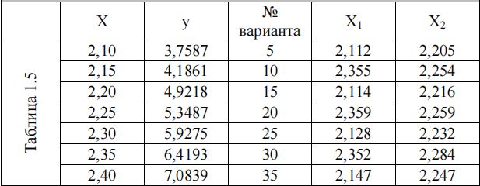

|  |  |  |  |  |  |  |  |
| --- | --- | --- | --- | --- | --- | --- | --- |
| xi | yi | Δyi | Δ2yi | Δ3yi | Δ4yi | Δ5yi | Δ6yi |
| 2.1 | 3.7587 | 0.4274 | 0.3083 | -0.6171 | 1.0778 | -1.7774 | 2.9757 |
| 2.15 | 4.1861 | 0.7357 | -0.3088 | 0.4607 | -0.6996 | 1.1983 |  |
| 2.2 | 4.9218 | 0.4269 | 0.1519 | -0.2389 | 0.4987 |  |  |
| 2.25 | 5.3487 | 0.5788 | -0.087 | 0.2598 |  |  |  |
| 2.3 | 5.9275 | 0.4918 | 0.1728 |  |  |  |  |
| 2.35 | 6.4193 | 0.6646 |  |  |  |  |  |
| 2.4 | 7.0839 |  |  |  |  |  |  |

